Ejercicio 19: Declare las variables necesarias para dibujar una línea que se dibuja desde las coordenadas iniciales del lienzo y se extiende por todo el ancho. Sobre el punto medio de la línea y a una distancia de 40px (en sentido vertical desde la línea) dibuje una elipse que tenga como ancho 80px y de alto 80px. Dentro de la función draw(), actualice las variables necesarias para que la línea desde su inicio se mueva en dirección hacia abajo arrastrando la elipse. Mantenga en cero el valor para background(). Cuando la línea supere la posición de la altura del lienzo, debe invertir su sentido, es decir dirigirse hacia arriba arrastrando la elipse. Cuando la línea alcance nuevamente el valor 0 para su posición en y, el desplazamiento debe ser hacia abajo y así sucesivamente. El lienzo debería verse como en las siguientes figuras.

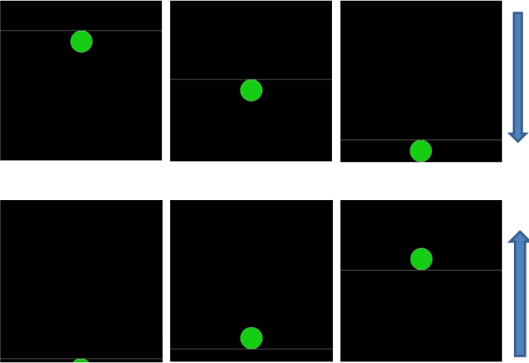

Análisis

Definición del problema: Dibujar una línea horizontal que atraviese el lienzo y, en su punto medio vertical, dibujar una elipse. La línea debe moverse hacia arriba y hacia abajo, arrastrando la elipse, creando un efecto de vaivén continuo.

Análisis:

* 1. Datos de entrada:
     + ancho, alto, radiocirculo, posicionlineaY: entero
     + puntoinicio, puntofin, velocidadlinea: vector
     + posicioncirculo, velocidadcirculo: vector
  2. Datos de salida:
     + linea(), circulo(): funcion
     + cambiaralturalinea(), movercirculo(): funcion
  3. Proceso:

¿Ǫuién debe realizar el proceso? Programa

¿Cuál es el proceso que realiza el programa?

* Dibujar una línea que se extienda por todo el ancho del lienzo.
* Calcular las coordenadas para dibujar la elipse sobre el punto medio de la línea.
* Mover la línea hacia abajo y hacia arriba, arrastrando la elipse, y cambiar la dirección cuando llegue a los límites del lienzo.

Diseño

|  |
| --- |
| **Entidad que resuelve el problema: Programa** |
| Variables:   * + - ancho, alto, radiocirculo, posicionlineaY: entero     - puntoinicio, puntofin, velocidadlinea: vector     - posicioncirculo, velocidadcirculo: vector |
| Nombre del algoritmo: DibujarLineaConElipse  Proceso del algoritmo:  • Dibujar una línea que se extienda por todo el ancho del lienzo.  • Calcular las coordenadas para dibujar la elipse sobre el punto medio de la línea.  • Mover la línea hacia abajo y hacia arriba, arrastrando la elipse, y cambiar la dirección cuando llegue a los límites del lienzo. |
| **Mostrar:**  Posiciones de la línea y la elipse en el lienzo, acompañada del movimiento de arriba hacia abajo |